Από τη συνέντευξη του Λάκη Χαλκιά στον Ανδρέα Γλυνιά
τις παραμονές Πρωτοχρονιάς 2021)

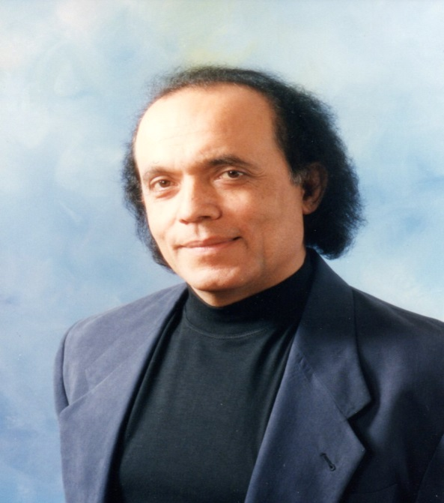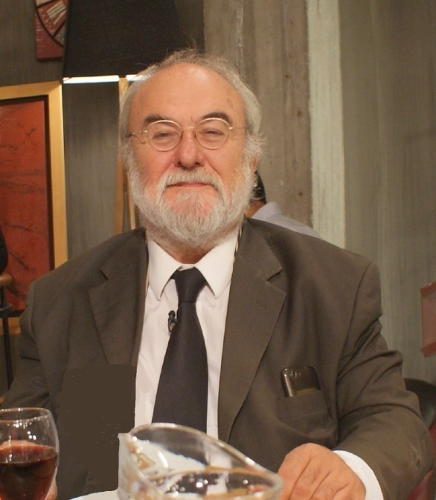
Λάκης Χαλκιάς και ο Ανδρέας Ζεάκης – Γλυνιάς

Τα παρόντα σπαράγματα από τη συμποσιακή συζήτηση του Λάκη Χαλκιά με τον Ανδρέα Ζεάκι - Γλυνιά, την οποία ο δεύτερος σχεδόν υπέκλεψε και μαγνητοσκοπώντας το συμπόσιο, τη μετατρέψαμε σε ένα είδος συνέντευξης, η οποία περιλαμβάνει συμπυκνωμένα τα νοήματα τα οποία αποκόμισε η μεγάλη οντότητα που κοσμεί τις μέρες μας.

Α.Ζ.Γ: -Λάκη Χαλκιά, εκτός από κραταιός μουσικός, συνθέτης πολλαπλών ρόλων μουσικής δημιουργίας, τραγουδιστής με το σπανιότερο "μέταλλο" - υφή φωνής ισότιμης και ισόκυρης με αυτή της Μαρίας Κάλλας στην όπερα τον 20ο αιώνα, του Μανώλη Χατζημάρκου στην εκκλησιαστική μουσική, της Αμαλίας Καρζή στα παραδοσιακά τραγούδια, του Στέλιου Καζαντζίδη στο νεότερο τραγούδι, του Γιάννη Μπερνιδάκη ή Μπαξεβάνη στο κρητικό μουσικό ιδίωμα, σήμερα μου αποκάλυψες ένα μέρος της προσωπικότητάς σου που το υποπτευόμουν μέσα από το γενικότερο έργο, αλλά δεν το είχα στοιχειοθετήσει και καταγράψει.
Αφορά στις σκέψεις σου, οι οποίες εξικνούνται από την αγωνία σου για την κατάσταση που χαρακτηρίζει τις μέρες μας.

Λ.Χ: - Πράγματι, αυτόν τον καιρό ακούω διάφορα περί ανυπακοής μιας μειοψηφίας -κυρίως νέων - ανθρώπων, αλλά πολύ ενεργητικής, ειδικά τώρα που η πανδημία του Κορωναιού έχει χτυπήσει ανελέητα όλο τον κόσμο, να προκαλεί όλη την κοινωνία με τα καμώματά της, (όπως: πάρτι, συγκεντρώσεις τα βράδια στις πλατείες, γλέντια ατελείωτα), κ.α. γεγονός που μαρτυρά μια λανθάνουσα αντίδραση και αντίσταση που έχει σαν αποτέλεσμα τη γρηγορότερη εξάπλωση της πανδημίας.
Ακόμα πιο επικίνδυνοι από αυτήν την ανεύθυνη μειοψηφία, είναι αυτοί που ισχυρίζονται ότι δεν υπάρχει αυτός ο κίνδυνος, ούτε καν ο ιός και πιστεύουν σε συνομωσίες συμφερόντων, σε ραντίσματα, σε ψεκάσματα, μαντζούνια και χίλιες δυο άλλες παρόμοιες μηχανορραφίες και βλακείες.
Α.Ζ.Γ! -Πού πιστεύεις ότι οφείλεται το γεγονός ότι αυτές οι διαδόσεις και οι θεωρίες συνομωσίας βρίσκουν πρόσφορο έδαφος στις νεότερες γενιές και εξαπλώνονται με τέτοια ευκολία;

Λ.Χ: -Με τις νέες γενιές, δηλαδή έφηβους από 13-17 ετών έως 40-45, έχουμε δυστυχώς αποξενωθεί και απομακρυνθεί, υπάρχει ένα βαθύ χάσμα ανάμεσά μας και σχεδόν σε όλα τα επίπεδα της ζωής μας.
Ο Ε θ ι σ μ ό ς και η Ε ξ ά ρ τ η σ η, που τους έχει γίνει, έχει κάμψει το όριο της λογικής και της αντίστασης στο παράλογο, όλοι αυτοί έχουν παραδοθεί άνευ όρων στο θεό που λέγεται: Τ α χ ύ τ η τ α και Κ ί ν δ υ ν ο ς και εκδηλώνεται πολλαπλώς: Οι Ιλιγγιώδεις ταχύτητες σε όλα τα επίπεδα της ζωής τους και κυρίως στα μέσα μεταφοράς, όπως: αυτοκίνητα, μηχανές, ποδήλατα, σανίδες skateboards, τροχοπέδιλα και άλλα πολλά με αποτέλεσμα να μετράμ, κάθε χρόνο πάνω από 3.500 θανάτους, στην πλειοψηφία τους νέους ανθρώπους, από κάθε είδους δυστυχήματα και ατυχήματα, χωρίς να υπολογίζουμε αυτούς που μένουν ανάπηροι.
Επίσης, τα ηλεκτρονικά παιχνίδια, (τα περισσότερα με πολεμικά θέματα και με μεγάλη ευκολία της αφαίρεσης ζωής από συνανθρώπους η και άλλα πλάσματα που κυνηγάνε).
Τα κινητά τηλέφωνα, τα μέσα μαζικής δικτύωσης και επικοινωνίας, π.χ. άκρως επικίνδυνα παιχνίδια όπως η επικοινωνία ανηλίκων με άγνωστα πρόσωπα, δεν είναι τυχαίες οι εξαφανίσεις έφηβων, που τον τελευταίο καιρό έχουν πάρει μεγάλη έκταση, η υπόδειξη νέων εφηβικής ηλικίας προς άλλους συνομήλικους όπως: διάφορες ασκήσεις που μπορούν να επιφέρουν και το θάνατο ακόμη, η προβολή επίδειξης αυτοκτονίας που κατά καιρούς μαθαίνουμε κ. α.
Ακόμη, το τηλεοπτικό τοπίο, όπου οι μεγαλοστομίες και όλα αυτά που λέγονται από - ορισμένους ευτυχώς - "μεγάλο-δημοσιογράφους", παράδειγμα, αυτά που έγραψε πριν λίγο καιρό ο φίλος μου ποδοσφαιριστής Βασίλης Τσιάρτας, «ότι η παρακμιακή κατρακύλα της τηλεόρασης, επιβεβαιώνεται για άλλη μια φορά, με τα τηλεσκουπίδια που παρουσιάζει ως γεγονός, θέλοντας να δημιουργήσει νέα πρότυπα αναλώσιμα, που δεν θα είναι τίποτα άλλο από το απόλυτο τίποτα»...
Άλλο η ψυχαγωγία και η διασκέδαση κι’ άλλο η γελοιοποίηση θλιβερών θεαμάτων», ο πραγματικός Πολιτισμός είναι δυστυχώς πολύ ακριβό είδος στις μέρες μας, και εν μέρει πολύ επικίνδυνος, γιατί ξ υ π ν ά ε ι σ υ ν ε ι δ ή σ ε ι ς, το σημερινό παρακμιακό θέαμα που μας παρέχουν, αυτού του είδους πρότυπα έχουν καταστήσει τον σκεπτόμενο κόσμο, απαθή και ασυγκίνητο πια, και ελάχιστοι έχουν μείνει να πιστεύουν όσα στην πραγματικότητα συμβαίνουν, όσο προφανή και αν είναι.
Η γυναίκα και το γυναικείο σώμα έχουν γίνει είδος προς άγρια εκμετάλλευση και τα έχουν κρεμάσει στο τσιγκέλι, τα πουλάνε μαζί με την αξιοπρέπειά τους στη φτήνια.

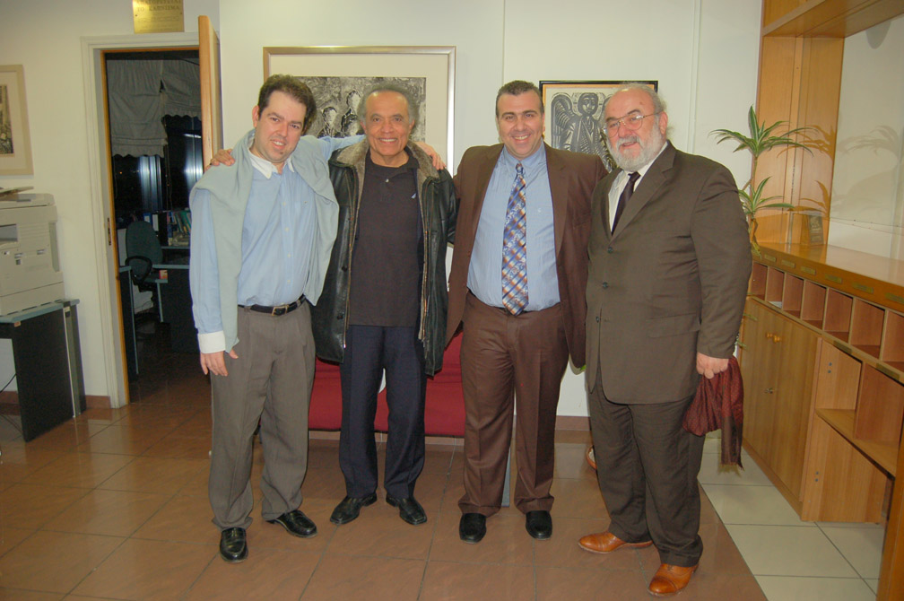

Από την τιμητική βραδιά που οργανώθηκε από το Δήμο Νίκαιας, αφιερωμένη στο Λάκη Χαλκιά
στη Φωτογραφία ο οι κορυφαίοι κιθαρίστες Βασίλης Μαστοράκης και Στέλιος Γκόλγκαρης
και ο Ανδρέας Γλυνιάς 02/03/2012.

Α.Ζ.Γ: -Πώς όμως κατάφεραν να δημιουργήσουν μια γενιά ανθρώπων που πείθονται εύκολα, άγονται και φέρονται χωρίς προσωπικά φίλτρα από όσα προπαγανδίζονται, μια γενιά χωρίς αναζήτηση ιδανικών και με απόλυτη προσήλωση στις εύκολες λύσεις;

Λ.Χ: -Η πλύση εγκεφάλου που έχει γίνει στους νέους, για την γρήγορη αναγνώρισή τους, η μανία της προβολής και της πρόκλησης της κοινωνίας για μια εύκολη …σταδιοδρομία στο πουθενά και το γρήγορο κέρδος είναι ο θεός τους.
Αυτή είναι η πρώτη και αγιάτρευτη πανδημία που έχει χτυπήσει ολόκληρη την ανθρωπότητα εδώ και πολλά χρόνια. Δεν έχουμε δώσει την πρέπουσα σημασία στους τρόπους που μηχανεύονται για να μας προκαλέσουν, να ξεχωρίσουν, να τους προσέξουμε, (όπως η εμφάνισή τους, δηλ. τα διάφορα κουρέματα και βαψίματα μαλλιών που κάνουν, τα διάφορα στολίδια που κρεμάνε στο πρόσωπο, το αλλοπρόσαλλο ντύσιμό τους, τα τρύπια παντελόνια, τα τατουάζ σε τέτοια έκταση ώστε μερικοί να έχουν κάνει το σώμα τους γκαλερί κλπ).
Δεν είμαι υπέρ του να κρίνεις κάποιον από την εκκεντρική του εμφάνιση, ούτε και θα ανησυχούσα αν κάποιος έκανε κάτι διακριτικό το οποίο ταιριάζει στην προσωπική του αισθητική, όμως όταν βλέπω ότι η πλειοψηφία των ανθρώπων σήμερα υποχρεώνεται (για να συμβαδίζει με την αισθητική του συνόλου στον μιμητισμό) δηλ. να κεντά με καρικατούρες το μεγαλύτερο μέρος του σώματός της, αυτό υποδηλώνει ότι οι άνθρωποι αυτοί έχουν σοβαρό πρόβλημα με τον ίδιο τους τον εαυτό, την ίδια τη ζωή τους και κατά συνέπεια και ολόκληρο τον κοινωνικό περίγυρο στον οποίο ζουν και κινούνται.
Μοιάζει σαν να αρχίζει να γίνεται μια μετάλλαξη του ανθρώπινου είδους παγκόσμια, η οποία έχει χτυπήσει τον οικογενειακό ιστό και αφού κατάφερε να διαλύσει το πρώτο κύτταρο της κοινωνίας, την οικογένεια, προχώρησε παραπέρα, στον κοινωνικό ιστό και τελικά στον παγκόσμιο.

Α.Ζ.Γ: -Με ποιους άλλους τρόπους εκδηλώνεται αυτή η επικίνδυνη αγάπη για το εύκολο και το γρήγορο;

Λ.Χ: -Με την ίδια φιλοσοφία πίνουν τα ποτά (σφηνάκια) για γρήγορη ενέργεια της μέθης, κάτω από το πανδαιμόνιο των Ντεσιμπέλ και της ηχορρυπαντικής και κακοποιημένης "μουσικής", η οποία βασίζεται περισσότερο στο ρυθμό. (Οι αρχαίοι Έλληνες έλεγαν ότι όταν η μουσική στηρίζεται στη μελωδία, τότε υπάρχει πολιτισμός, ενώ όταν το είδος της μουσικής στηρίζεται στο ρυθμό, τότε αυτή η μουσική είναι για τους βάρβαρους).
Με λίγα λόγια, οι άνθρωποι σήμερα διασκεδάζουν με μουσικά σκουπίδια. Έτσι, κάτω από αυτές τις συνθήκες της οχλοβοής, της μέθης και της σεξουαλικής επίδειξης, θεωρούν ότι διασκεδάζουν και μερικοί τολμούν να το λένε και ψυχαγωγία!
Τι άλλο θα ακούσουμε; Ο ρυθμός της μουσικής και ο χορός τους είναι ίδιος παντού, θυσία στο βωμό της παγκοσμιοποίησης, έτσι ώστε να φτάνει στο επίπεδο του κανιβαλισμού, βγάζοντας στην επιφάνεια με τον τρόπο αυτό, τα πιο βάρβαρα και ζωώδη ένστικτα του ανθρώπου και μεταλλασσόμενος τελικά σε μια ισοπεδωτική, αδιαμόρφωτη και απρόσωπη ενέργεια που μπορεί ως νέος τύπος παγκόσμιου, απολίτιστου, χωρίς λαϊκή και πνευματική κληρονομιά, εξισωμένου προς τα κάτω ανθρώπου να υιοθετήσει.

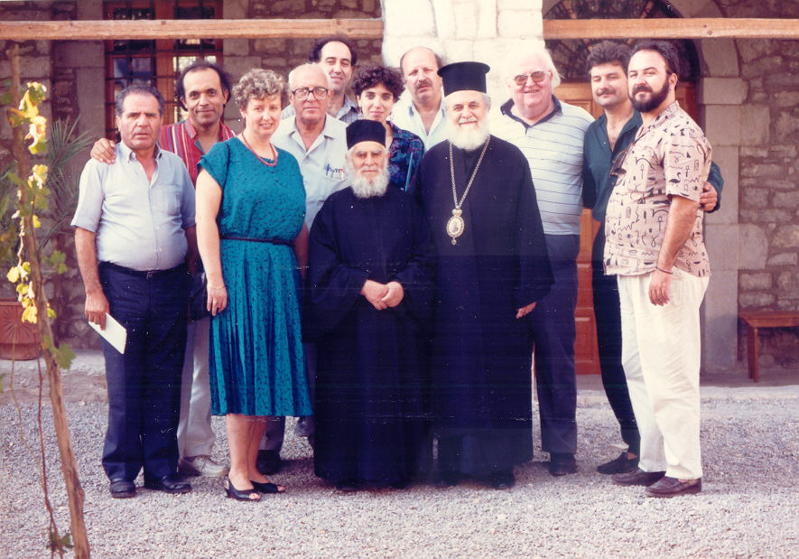
Αναμνηστική φωτογραφία από το Παγκόσμιο Μουσικολογικό συνέδριο Δημοτικής και Βυζαντινής μουσικής που έγινε στους Δελφούς το 1984. Ο φίλος Νίκος, ο Λάκης Χαλκιάς, η Βουλγάρα Μαέστρος χορωδίας, ο Νανάκος Παπαϊωάννου, πιο πίσω ο Αρμάν Νομπέλ, μπροστά ο ηγούμενος της μονής, Ο Μητροπολίτης Σαλώνων, η Χρύσα Αποστολάτου, ο Δημήτρης Καψωμένος, ο αείμνηστος Στέφανος Βασιλειάδης, ο Μαν. Δρυγιαννάκης και ο Ανδρέας Γλυνιάς.

Α.Ζ.Γ: -Πώς επηρεάζουν όλα αυτά την ψυχική κατάσταση του νέου ανθρώπου που υποχρεώνεται να οδηγηθεί στο νέο τύπο κοινωνίας, αποδεκτό από όλες τις κουλτούρες, υιοθετώντας όλα αυτά τα εντελώς ξένα από τον πολιτισμό που κληρονόμησε από τους προγόνους του πρότυπα και να ξεχάσει όλα όσα παραπέμπουν στη δική του πολιτιστική κληρονομιά;
Λ.Χ: -Πριν λίγες μέρες άκουσα έναν Έλληνα καθηγητή ο οποίος εργάζεται στα λήμματα στην Ψυτάλλεια, που έλεγε ότι από τα δείγματα που παίρνουν για εξέταση, ένα μεγάλο ποσοστό εμπεριέχει φάρμακα αγχολυτικά, υπνωτικά, νευρολογικά, ψυχοτρόπα και μεγάλο μέρος από ναρκωτικές ουσίες όπως: κοκαΐνης, ηρωίνης, έκτασης, κρακ, κάνναβης. κ.α.
Νομίζω ότι αυτή η παρατήρηση τα λέει όλα! Μπολιασθήκαμε για τα καλά στον εθισμό της βλακείας και του τίποτα, θύματα της υπερκατανάλωσης, έτσι ώστε να προγραμματίζουμε μόνοι μας μικρότερο χρόνο ζωής και αυτόν χωρίς ποιότητα, με την εξάπλωση πολύ μεγάλων και σοβαρών ασθενειών τις οποίες όλοι γνωρίζουμε, όπως επίσης και ο παγκόσμιος αυτός εφιάλτης του Covid -19 που σήμερα τόσο άγρια βιώνουμε όλοι μας, είναι αποτέλεσμα της μόλυνσης του περιβάλλοντος, όλα αυτά οφείλονται ακριβώς σε αυτήν την έλλειψη ποιότητας ζωής.
Η αθλιότητα και η ασυδοσία με γνώμονα πάντα την τ η λ ε θ έ α σ η - α κ ρ ο α μ α τ ι κ ό- τ η τ α και την όλο και πιο χαμηλή ποιότητα των εκπομπών των ιδιωτικών Μ.Μ.Ε., που πιστεύω ποτέ να μην ακολουθήσει και η δημόσια τηλεόραση, με τα διάφορα Realitys Show της ξευτίλας, την γελοία Showbiz, που έχει γιγαντώσει, τα πρωινάδικα, τα κουτσομπολίστικα, με κορυφαία απόδειξη όλων αυτών την χαμηλή ποιότητα, την κακοποίηση της Pop μουσικής, όπως και της μεταλλαγμένης νέο-δημοτικής των τελευταίων ετών, οι οποίες έχουν μετατραπεί σε ηχητική χαβούζα, και έχουν μετατρέψει την Ελλάδα σε ένα σκυλάδικο χειρίστου είδους.
Των Μέσων Κοινωνικής Δικτύωσης, με ένα αχαλίνωτο και διαρκές κυνήγι του κέρδους αποκλειστικά και με κύριο στόχο να χαμηλώσει ο δείκτης της νοημοσύνης μας, της αισθητικής μας και της αντίδρασής μας, ώστε να μην μπορούμε να απορρίψουμε και να ανατρέψουμε αυτή την πνευματική α π ο χ α ύ ν ω σ η και να μετατραπούμε σε όντα, άτολμα και ανίσχυρα για κάθε είδους αντίδραση και αντίσταση και κυρίως καταναλωτικά και αναλώσιμα, καταστρέφοντας μέχρι εξαλείψεως τον πολιτισμό μας, την πολιτιστική μας κληρονομιά, την γλώσσα μας, την ιστορία μας και τέλος την Εθνική μας Ταυτότητα.
Το κακό το κάνουν ορισμένοι δημοσιογραφίσκοι και …παρουσιαστές που κατέχουν τις θέσεις της πληροφόρησης και των τηλεοπτικών προγραμμάτων, που ένα μέρος τους είναι άνθρωποι που το μόνο που τους ενδιαφέρει είναι η α κ ρ ο α μ α τ ι κ ό τ η τ α και η θεσούλα τους.
Ο μοναδικός στόχος είναι πάντα να μας καθηλώσουν στον καναπέ και στο χαβαλέ, να μας ανησυχήσουν, να μας τρομοκρατήσουν και να μας καθοδηγήσουν προς τα εκεί που αυτοί θέλουν, να μας κάνουν να κρεμόμαστε από τα χείλη τους και να θεωρούμε ότι μόνο εκείνοι θα μας υποδείξουν πώς θα επιβιώσουμε και πώς θα σωθούμε από όλα τα κακά που μας έχουν βρει τον τα τελευταία χρόνια.
Ζούμε την πιο τραγική πολιτισμική και πολιτιστική εποχή στον τόπο μας, στο απόλυτο τίποτα, το πνεύμα και η ψυχή μας ερεθίζονται με όλο αυτό το πρόστυχο οπτικό υλικό που κατά 80% βασίζεται στο γυναικείο σώμα.
Η γυναίκα και το γυναικείο σώμα έχουν γίνει είδος προς άγρια εκμετάλλευση και το έχουν κρεμάσει στο τσιγκέλι, το πουλάνε μαζί με την αξιοπρέπειά του στη φτήνια.
Η "ωραία" εξωτερική εμφάνιση των δυο φύλων όπως …οι ειδικοί την εννοούν, με αυτό τον καταιγισμό της διαφήμισης... Οι παραγωγοί αυτών των σκουπιδιών πιστεύουν ότι ο κόσμος όλο αυτό το "χάφτει αμάσητο". Η δύναμη που τους δίνουν τα "νούμερα" ακροαματικότητας και το χρήμα τους κάνει να πιστεύουν ότι έχουν την απόλυτη εξουσία να μας κατευθύνουν.
Έχουν διερωτηθεί μήπως, ο κόσμος δεν τους πιστεύει πια και πιστεύει τα αντίθετα από αυτά που λένε και δεν παίρνει πλέον στα σοβαρά ό,τι και αν του λένε;
Με εξαίρεση πάντα τους σοβαρούς και έγκριτους δημοσιογράφους, (το ξαναλέω), που σέβονται το λειτούργημα που επιτελούν και τον εαυτό τους, και προσπαθούν να κρατήσουν το επίπεδο της σωστής ενημέρωσης με αξιοπρέπεια στα λεγόμενά τους και τα γραπτά τους και την εν γένει προσωπική στάση της ζωής τους, οι υπόλοιποι πρέπει να καταλάβουν τελικά ότι η νεολαία και ο κόσμος τους έχει "γραμμένους" κανονικά; Το κακό είναι ό,τι δυστυχώς τα θύματα από αυτούς που τρώνε το δόλωμα και παραμυθιάζονται, ακολουθώντας το δρόμο προς την …γρήγορη αναγνώριση, και οι οποίοι πέφτουν στην εκπόρνευση, το τζόγο, το έγκλημα, τα ναρκωτικά, (το αριστοκρατικό πεζοδρόμιο) και όλα τα συναφή.

ΣΥΝΕΧΕΙΑ ΤΟ ΔΕΥΤΕΡΟ ΜΕΡΟΣ

